实验十一 ggplot2包

**实验目的**

（一）掌握par函数与layout函数的用法。

（二）掌握ggplot函数的使用方法。

（三）掌握主要几何元素的使用方法。

（四）掌握ggplot2的主要统计变换方法。

（五）掌握ggplot2的分页设置方法。

（六）掌握ggplot2的主要标度变换方法。

（七）掌握ggplot2的主题元素的设置。

请完成实验题1-实验题6

**实验内容**

**实验题1**：par函数和layout函数。打开脚本文件test1101.R，完成下面任务。

⑴ 用par函数按行将画布分成分成2行3列，然后，用x中的数据绘制如下图1所示的图形。

⑵ 用layout函数将画布分成2行2列，宽度分别为0.6和0.4，高度分别为0.5和0.5，然后用x中的数据绘制如图2所示的图形。

注意：图1和图2中的直方图，使用了box()函数添加了边框；在脚本文件最后添加par(mfrow = c(1,1)，恢复为单一窗口。

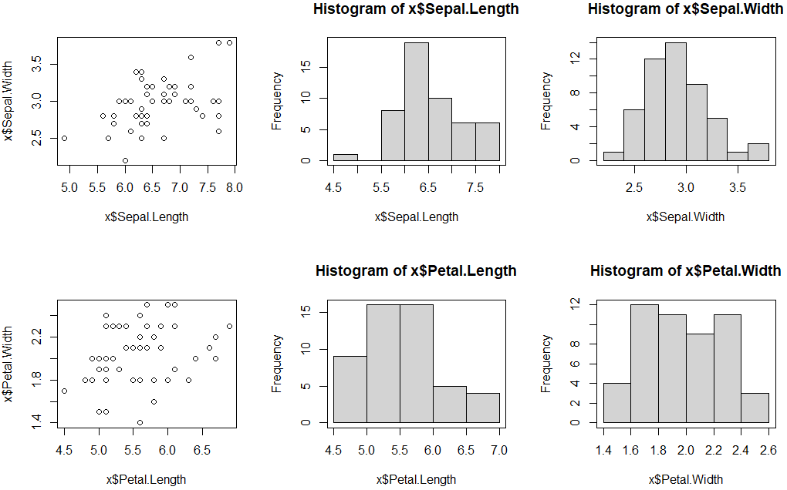

图1

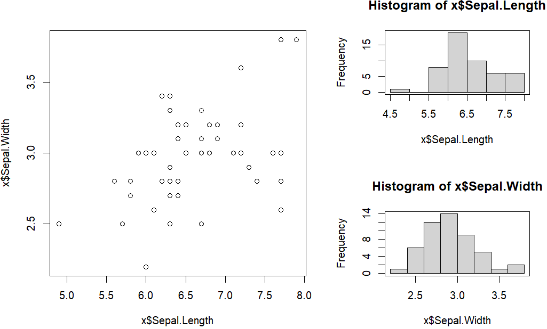

图2

**实验题2**：geom_rect函数。打开test1102.R，完成下面任务。

⑴ 在脚本文件中，数据框df包含两个变量x和y，以x为横坐标y为纵坐标，用geom_rect函数绘制如下图所示的瓦片图。

⑵ 颜色映射为x。

⑶ 不显示图例和轴标签，刻度标签字号为20。

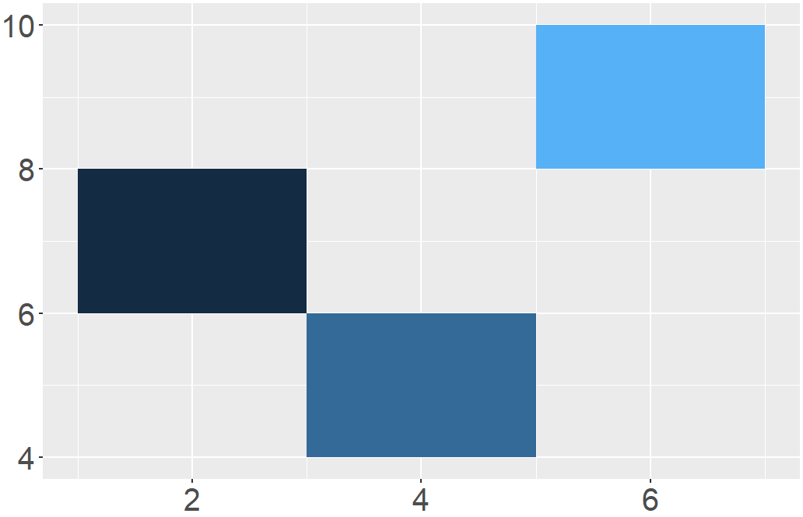

图3

**实验题4**：geom_text、标度变换、主题元素。打开脚本文件test1104.R，完成下面任务。

⑴ 用数据框x中变换hp和disp作为x轴和y轴的数据，绘制散点图，点大小设置为3，颜色为"blue3"，如下图所示。

⑵ 用geom_text函数添加文本，参数label为数据框中的cyl变量，颜色映射为cyl，字号为6，文本框沿x轴方向移动8个单位。

⑶ 用标度变换函数scale_color_gradientn设置变换颜色集为rainbow(20)，设置图例标题为“气缸数”。

⑷ 图例标题和轴标签字号设置为18，图例关键字标签和刻度标签字号设置为16。

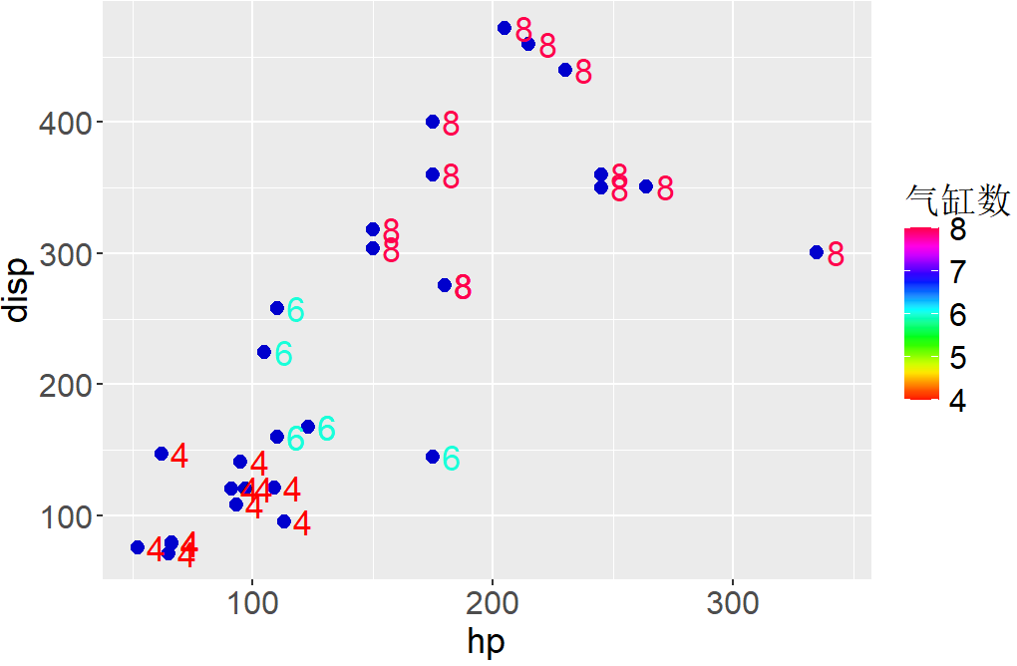

图5

**实验题5**：geom_raster和geom_contour展示三维数据。打开脚本文件test1105.R，完成下面操作。

⑴ 用数据框faithfuld中的eruptions和waiting映射为x和y，density映射为z，用geom_contour绘制等高线，颜色为红色。

⑵ 用geom_raster绘制二维密度，填充颜色映射为density。

⑶ 轴标签和图例标签字号为16，图例关键字标签和刻度标签字号为14，面板背景颜色为"lightblue"，清除主网格线与次网格线，如下图所示。

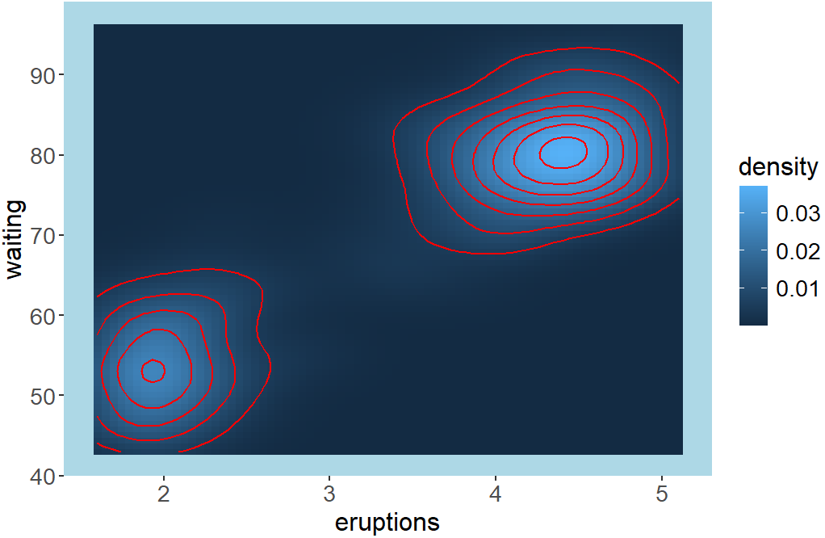

图6

**实验题6**：颜色标底和统计变量。打开脚本文件test1106.R，完成下面操作。

⑴ 绘制数据框diamonds中变量price的直方图，并把直方图的填充颜色为统计变换的中间变换density（用法为..density..），分箱的宽度为1000。

⑵ 用连续标度变换重置映射颜色，其中参数low和high设置为blue和green。

⑶ 轴标签和图像标题字号为20，图例关键字标签和刻度标签字号设置为18，如下图所示。

⑷ 图标题字号为22，标题与图间距为12，且标题居中对齐。

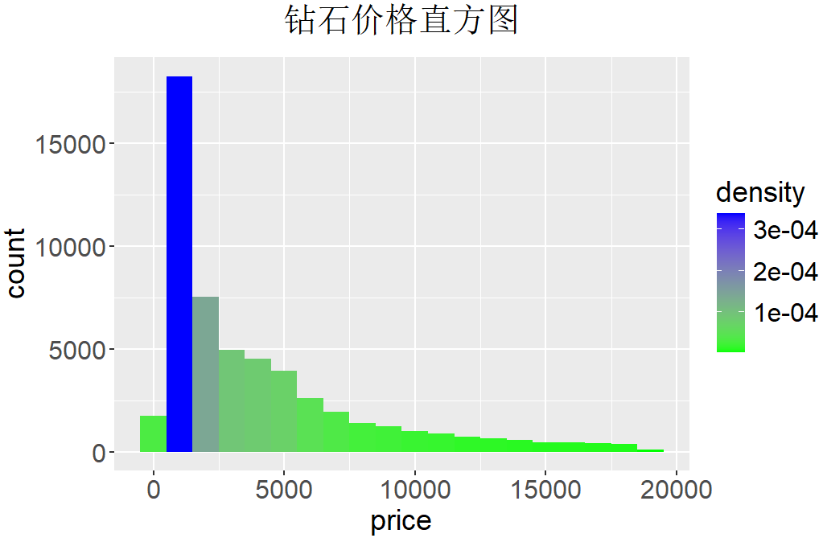

图7

**实验题7**：geom_point函数、属性映射、主题设置、标度变换。

⑴ 用geom_point绘制iris的Sepal.Length、Sepal.Width作为绘图数据，绘制散点图，其中Sepal.Length为x轴，Sepal.Width为y轴。

⑵ 点大小为5，透明度为0.7，点形状为21。

⑶ 图标题字号为20，与图之间的空白为12，粗体字。

⑷ 轴标签字号为18，粗体，颜色为棕色，与图之间的空白为10。

⑸ 刻度标签字号为16，图例关键字标签字号为16。

⑹ 图例标题字号为18，棕色，粗体，与图例之间的空白为10。

⑺ 图例关键字高度为1cm,宽度为0.9cm。注：用unit(1, 'cm')的形式设置。

⑻ 图例背景色为grey90，边框颜色为红色。其它按下图的样式进行设置。

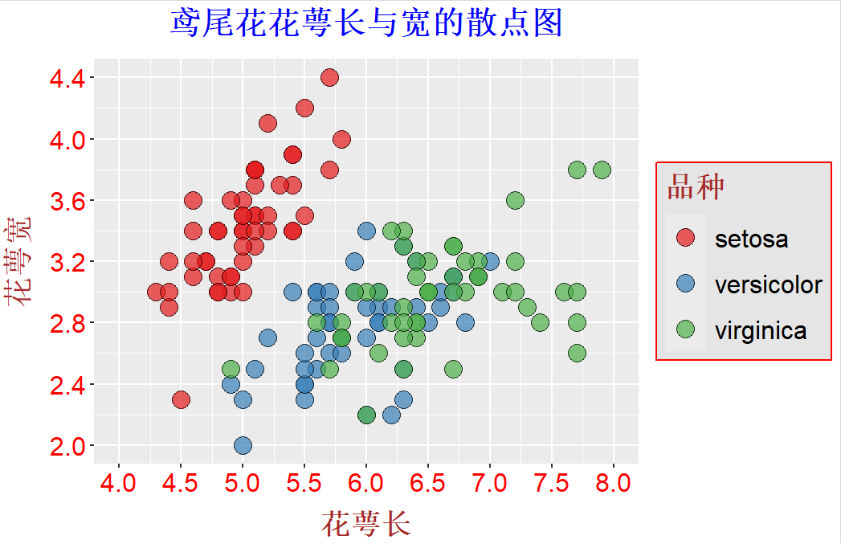

图8

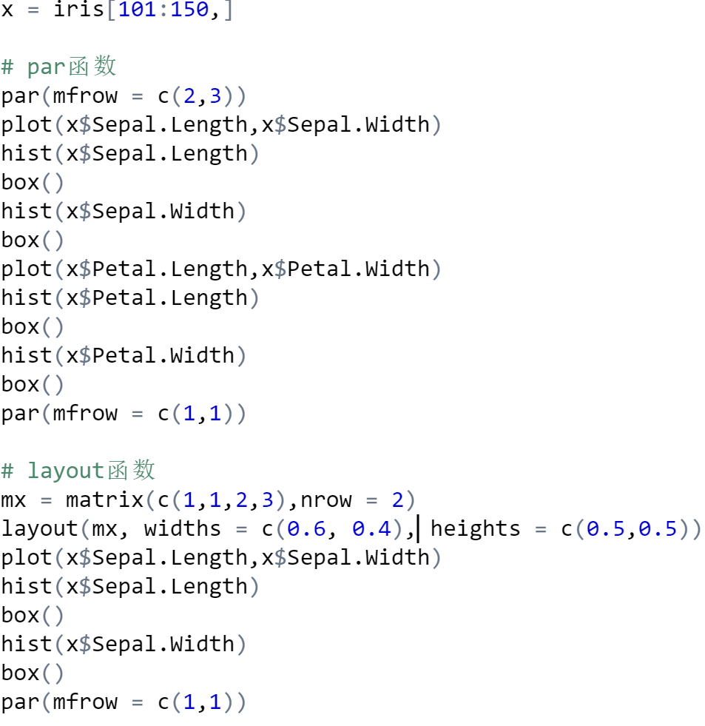

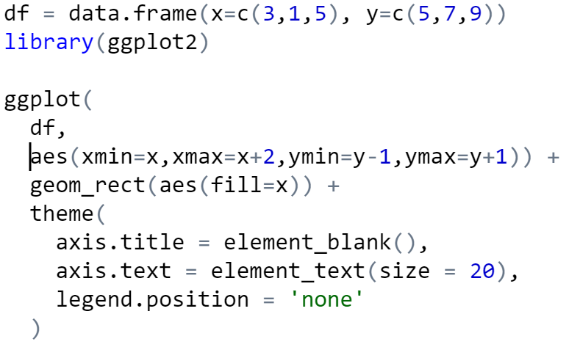

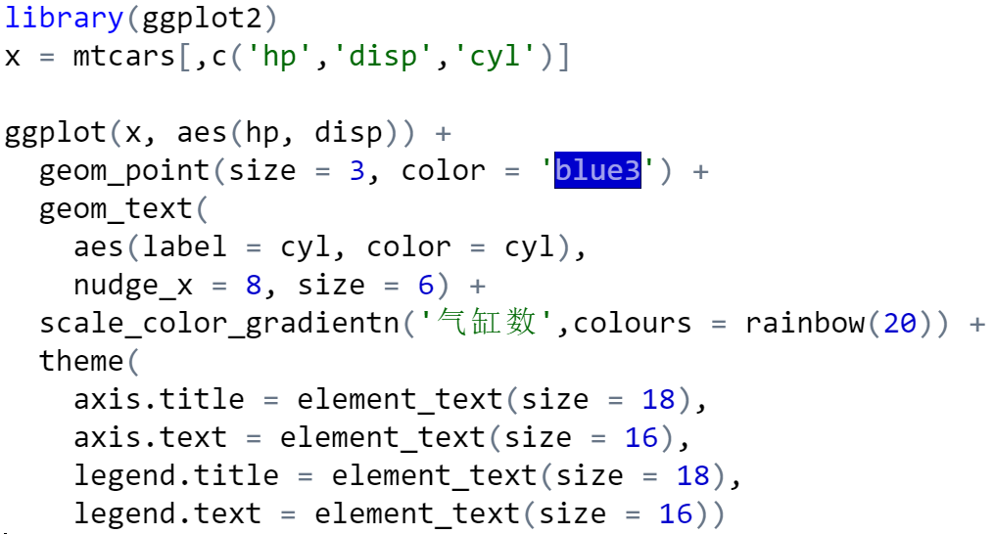

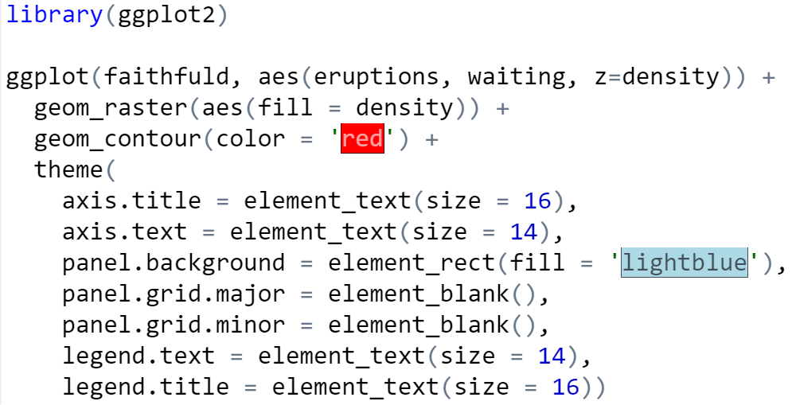

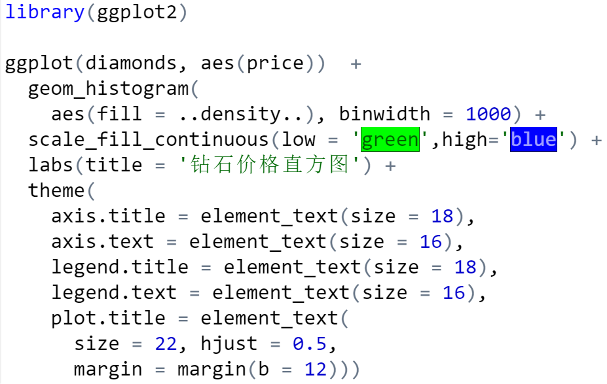

【以下是实验题7】

library(ggplot2)

ggplot(iris, aes(Sepal.Length, Sepal.Width)) +

geom_point(

aes(fill = Species), size = 5,

shape = 21, alpha = 0.7) +

scale_x_continuous(

'花萼长',

limits = c(4,8),

breaks = c(4,4.5,5,5.5,6,6.5,7,7.5,8)

) +

scale_y_continuous(

'花萼宽',

limits = c(2,4.4),

breaks = seq(2,4.4,by=0.4)

) +

labs(

title = '鸢尾花花萼长与宽的散点图') +

scale_fill_brewer(

'品种',palette = 'Set1') +

theme(

plot.title = element_text(

size = 20,

color = 'blue',

margin = margin(b = 12),

hjust = 0.5,

face = 'bold'),

axis.title.x = element_text(

size = 18,

face = 'bold',

margin = margin(t = 10),

color = 'brown'),

axis.title.y = element_text(

size = 18,

face = 'bold',

margin = margin(r = 10),

color = 'brown'),

axis.text = element_text(

color = 'red',

size = 16),

legend.title = element_text(

color = 'brown',

size = 18,

margin = margin(b = 10),

face = 'bold'),

legend.text = element_text(

size = 16),

legend.key.height = unit(1,'cm'),

legend.key.width = unit(0.9,'cm'),

legend.background = element_rect(

fill = 'grey90',

color = 'red')

)